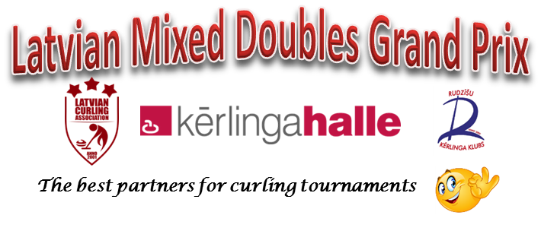

Pieteikums / Application form
Pamatinformācija / General information
Siev. / Female
Vīr. / Male
Kontaktpersona /
Contact person
E–pasts / E-mail
Tālr./ Phone
Posmi / Competition dates
Atzīmēt (X) / Remark (X)
Sacensību datumi /
Dates of competitions
 | 17.09 | 15.10 | 10.12 | 30.12 | 07.01 | 18.02 | 18.03
 | 2017 |  |  |  | 2018
Rezultāti reitinga punktiem / Results for ranking points
Izcīnītā vieta / Ranking
Nacionālais čempionāts / National championship 2016/17 |  | Curling Champions Tour 2016/17 | WMDCC 2016 | WMDCC 2017
Mixed double
individuāli / individual
Siev. / Female
Vīr. / Male

